福建理工大学计算机科学与数学学院
实验报告
2024 – 2025 学年第 1 学期 任课老师： 陈友勤
课程名称 | 大数据分析与隐私保护 | 班级 | 网安2202 | 座号 | 28 | 姓名 | 章百琪
实验题目 | Laplace机制及其应用 |  | 实验时间 | 实验日期： 2024.12.26  提交日期：
实验目的、要求
- 掌握差分隐私思想。
- 熟悉Laplace机制。
- 应用Laplace机制。
实验设计内容
- 差分隐私
差分隐私保护模型的思想来源:要保证任一个体在数据集中或者不在数据集中时，对最终发布的查询结果几乎没有影响。具体定义如下：
定义1 （ε-差分隐私）。一个随机算法K以及K所有可能输出的集合S，若对于给定数据集D以及与其最多相差一个用户的任意邻近数据集D’，如果算法K满足下列不等式，则称随机算法K满足ε-差分隐私。
如上定义1中，Pr[•]表示隐私被披露的风险，且由算法K的随机性控制；参数ε称为隐私预算，其表示隐私保护的程度，且ε越小隐私保护程度越高，反之，ε越大隐私保护程度越底。

- Laplace机制
对于数值型数据的查询，有Laplace机制：
定义2（Laplace机制）。给定查询函数f：D->R，其全局敏感度为$∆f$，则算法K(D)=f(D)+y提供ε-差分隐私保护，其中y~Lap($∆f$/ε)，其概率密度如下：
如上定义2中，全局敏感度定义如下：
定义3（全局敏感度）。对于查询函数：f：D->R，f的全局敏感度为：
_{p}
其中，R表示映射的实数空间，p表示度量$∆f$使用的范数距离。本实验使用L1范数，即p=1。

- 实施Laplace机制的关键步骤

步骤1：结合数据集，根据查询函数f，确定全局敏感度。
步骤2：根据Laplace分布，产生Laplace噪声y。
步骤3：在查询函数f结果上加上y。

- 数据集D信息：本实验采用Adult数据集（即“人口普查收入”数据集），由美国人口普查数据集库抽取而来，其中共包含48842条记录，年收入大于50k美元的占比23.93%，年收入小于50k美元的占比76.07%，并且已经划分为训练数据32561条和测试数据16281条，分别详见adult.data和adult.test文件。
该数据集类变量为年收入是否超过50k美元，属性变量包括年龄、工种、学历、职业等14类重要信息，其中有8类属于类别离散型变量，另外6类属于数值连续型变量。该数据集是一个分类数据集，用来预测年收入是否超过50k美元，其字段名信息如下：
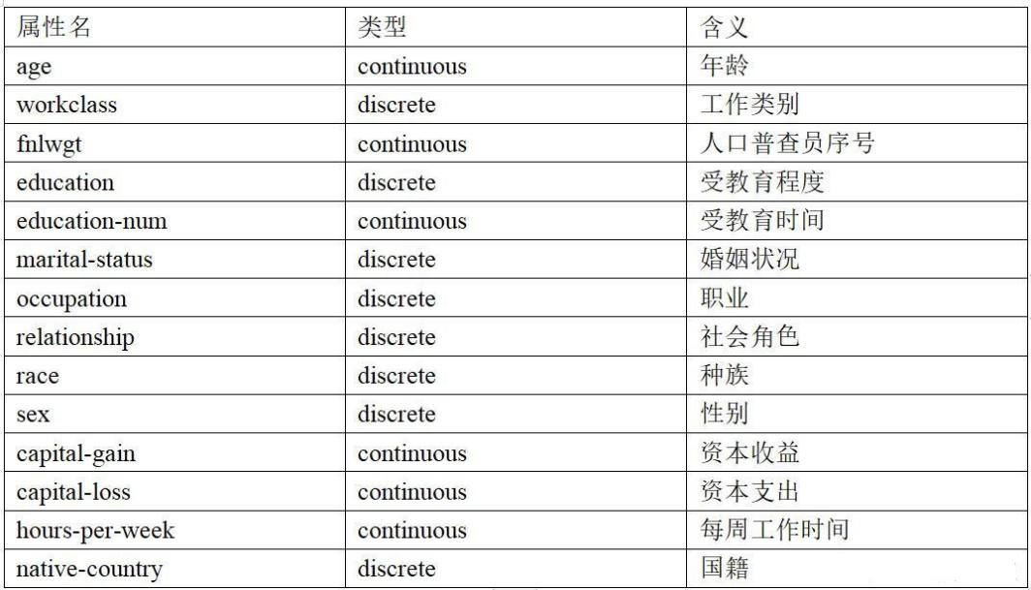

根据（1-3）描述，针对数据集Adult中的字段age，实现查询结果为“大于25岁的平均年龄”的差分隐私保护，即查询函数f为均值函数。

- 隐私性评价：不可区分性验证（选择做）

将为了证明两个查询结果的不可区分性，采用划分桶方式将输出结果分为某些个区间，然后计算每个区间的概率。接着，计算每对区间概率的比值。对于两个查询结果query1（如公式中对数据集D的查询）和query2（如公式中对任意邻近数据集D’的查询），分别计算了query1概率相对于query2概率的比值，以及query2概率相对于query1概率的比值。结果显示，在所有情况下，这个比值都不超过exp(ε)，从而证明了ε-不可区分性。见定义1公式：

注意：为了方便验证，query2建议采用去掉任意一条最大年龄的记录外的数据集。

- 可用性评价：根均方误差

其中，n表示查询次数，x_{i}表示第i次查询时候的噪声值，表示查询函数的真实值。本实验中x_{i}和分别表示查询“年龄大于25岁记录中的平均年龄”的扰动值和真实值。

（7）测试数据参数设置
全局敏感度：$∆f$=最大年龄值/年龄大于25岁的记录数
查询次数：1000
隐私预算ε：0.5,1
代码实现：
import pandas as pd
import math
import random
import numpy as np
def generate_laplace_noise(b):
U = random.uniform(0, 1)
if U < 0.5:
return b * math.log(2 * U)
else:
return -b * math.log(2 * (1 - U))
def laplace_mechanism(value, sensitivity, epsilon):
b = sensitivity / epsilon
noise = generate_laplace_noise(b)
return value + noise, noise
def compute_rmse(noises, true_value=0):
mse = np.mean([(noise - true_value) ** 2 for noise in noises])
return math.sqrt(mse)
def main():
# 加载数据集
train_data = pd.read_csv('adult.data', header=None, na_values='?')
data = pd.concat([train_data], ignore_index=True)
data.columns = [
'age', 'workclass', 'fnlwgt', 'education', 'education_num',
'marital_status', 'occupation', 'relationship', 'race', 'sex',
'capital_gain', 'capital_loss', 'hours_per_week', 'native_country', 'income'
]
data = data.dropna()
filtered_data = data[data['age'] > 25]
# 计算全局敏感度
max_age = filtered_data['age'].max()
count = filtered_data.shape[0]
sensitivity = max_age / count
print(f"全局敏感度 (Global Sensitivity): {sensitivity}")
# 计算真实的平均年龄
true_average_age = filtered_data['age'].mean()
print(f"真实的平均年龄: {true_average_age}")
# 可用性评价
query_times = 1000
epsilons = [0.5, 1]
for eps in epsilons:
noises = []
for _ in range(query_times):
_, noise = laplace_mechanism(true_average_age, sensitivity, eps)
noises.append(noise)
rmse = compute_rmse(noises)
print(f"ε = {eps} 时的RMSE: {rmse}")
# 隐私性评价（简化示例）
epsilon = 0.5
# 假设划分桶的参数
bucket_size = 0.5
min_output = true_average_age - 10
max_output = true_average_age + 10
D = filtered_data.copy()
# 去掉一条最大年龄的记录
D_prime = D.drop(D[D['age'] == D['age'].max()].index[0])
avg_D = D['age'].mean()
avg_D_prime = D_prime['age'].mean()
noisy_D, noise_D = laplace_mechanism(avg_D, sensitivity, epsilon)
noisy_D_prime, noise_D_prime = laplace_mechanism(avg_D_prime, sensitivity, epsilon)
def bucketize(value, bucket_size, min_value, max_value):
if value < min_value:
return 0
elif value >= max_value:
return int((max_value - min_value) / bucket_size)
else:
return int((value - min_value) / bucket_size)
bucket_D = bucketize(noisy_D, bucket_size, min_output, max_output)
bucket_D_prime = bucketize(noisy_D_prime, bucket_size, min_output, max_output)
ratio = math.exp(epsilon)
print(f"噪声查询结果桶编号 D: {bucket_D}, D': {bucket_D_prime}")
print(f"比值是否 <= exp(epsilon): {ratio}")
if __name__ == "__main__":
main()

调试过程记录

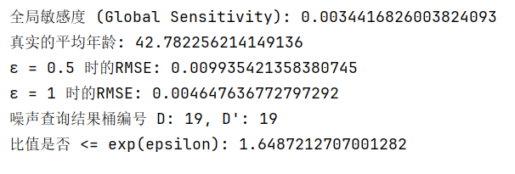

总结以及心得体会
通过本次实验，我深入理解了差分隐私的核心理念及其在实际数据保护中的应用，尤其是通过手写Laplace机制实现噪声添加以保障“大于25岁的平均年龄”查询的隐私安全。在处理数据集的过程中，遇到了数据解析的挑战，通过调整读取参数和数据清洗步骤，成功解决了问题，确保了数据的准确性。通过计算全局敏感度和实施拉普拉斯机制，我不仅掌握了差分隐私的数学基础，还学会了评估其在隐私性和可用性上的平衡，如通过RMSE衡量噪声对数据准确性的影响。此次实验强化了我对数据隐私保护技术的理解
教师评阅意见
教师： 年 月 日

